Metall-Keramik-Substrate (MKS) sind wichtige Komponenten in leistungselektronischen Modulen und ermöglichen hohe Lebensdauern bei gleichzeitig hoher Stromtragfähigkeit. Die Metallisierungen von MKS sind in Folge der verbreiteten Herstellungsverfahren Active Metal Brazing (AMB) und Direct Copper Bonding (DCB) allerdings auf planare Metallsierungen limitiert und bieten damit Optimierungspotential für eine bedarfgerechte Entwärmung direkt unter den wärmeerzeugenden Halbleiterbauelemente. Im Rahmen des Forschungsprojektes FlaMe (FKZ: 03EN4008F) wurden additiv - mittels laserbasiertem Pulverbettschweißen (eng. PBF-LB/M) - generierte Kupferverstärkungen selektiv auf DCB-Metallisierungen aufgebaut und für den Einsatz in der Leistungselektronik charakterisiert. Der allgemeine Aufbau der betracheteten Leistungsmodule zur Erforschung des Konzeptes ist an die 2-phasige 3RF2 Baureihe der Siemens Sirius Halbleiterrelais angelehnt. In thermischen Simulationen wiesen Chips mit einer räumlich begrenzten Kupferverstärkung von 0,5 mm auf der initial 0,3 mm starken DCB-Oberseitenmetallisierung bei pulsförmigen Belastungen von 3 Sekunden mit anschließend 3 Sekunden Pause eine Maximaltemperatur von 81 °C auf, welche 26 K geringer als die Maximaltemperatur des gleichen Aufbau ohne räumlich begrenzte Verstärkung ausfiel. Der Effekt konnte anschließend im Labor bestätigt werden, wobei die mittels Thermografie gemessene Maximaltemperatur der Chipoberfläche mit 81 °C um 19 K geringer als der vergleichbare Aufbau ohne Verstärkung ausfiel. Ein wesentlicher Aspekt, der die unterschiedlichen absoluten Temperaturen zwischen Simulation und Validierung erklärt, ist das Auftreten von Gaseinschlüssen in der Lotschicht, da nicht unter Vakuumatmosphäre gelötet wurde. Um den Einfluss des Konzeptes auf die Lebensdauer zu analysieren, wurden vergleichende Lastwechseltests zwischen unmodifizierten Modulen und modifizierten Modulen durchgeführt. Dabei zeigte sich, dass die Verstärkung der Kupfermetallisierung unter dem Chip bei einem Temperaturhub von 110 K (40 °C auf 150°C) zu einer Steigerung der Verlustleistung von 92 W auf 109 W im Mittel führt. Die Lebensdauer im Gegenzug sank durch die Verstärkung der Chipmetallisierung von im Mittel 26.006 Zyklen (n=2) auf 9.531 Zyklen (n=3), was auf den erhöhten thermomechanischen Ausdehnungskoeffizienten des Kupfers in Folge der Verstärkung zurückzuführen ist.

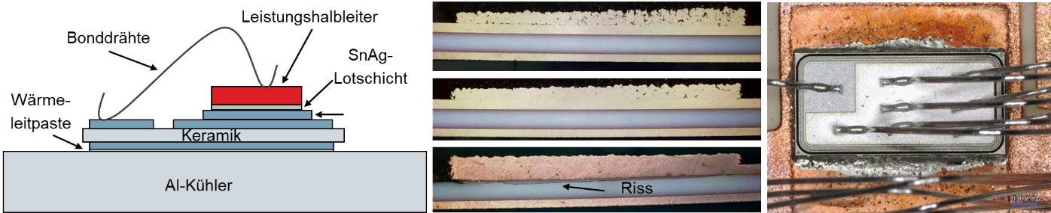

Caption: Aufbaukonzept zur chipnahen Funktionalisierung der oberseitigen DCB-Metallisierung (links), Parameterstudie zum Aufbau einer dichten Kupferstrukturen ohne Schädigung der Keramik (Mitte) und Laboraufbau des Konzeptes zur thermischen Charakterisierung und für Lastwechseltests (rechts).